SITRAFO
Sistema Integral de Gestión Comercial y Productiva
para Fabricación de Transformadores Eléctricos
PLAN DE PRUEBAS
Pruebas ágiles por sprint y resultados obtenidos sobre la aplicación
PPR-01, versión 2.0
Campo | Detalle
Proyecto | SITRAFO
Documento | PPR-01: Plan de pruebas y pruebas realizadas a la aplicación
Asignatura | Capstone, Proyecto APT (PTY4614)
Institución | Duoc UC, Sede Puente Alto
Metodología | Scrum (MET-01): Sprints 0 a 3 y Sprint 4 de cierre (Fase 3)
Product Owner / Líder de Proyecto | Benjamín Delgado Bravo
Scrum Master | Camila Olivares
Desarrollador / Calidad de Producto | Milko Soto
Elaborado por | Benjamín Delgado Bravo
Fecha | 13 de noviembre de 2026

Tabla de contenidos

1. Introducción 3
1.1 Propósito 3
1.2 Alcance 3
1.3 Qué cambia en la versión 2.0 3
1.4 Documentos relacionados 3
2. Enfoque ágil de pruebas 4
2.1 Las pruebas en cada ceremonia de Scrum 4
2.2 Cuadrantes de pruebas ágiles 4
2.3 Definición de Terminado 5
2.4 Automatización e integración continua 5
3. Ambientes y datos de prueba 5
4. Criterios de aceptación de las pruebas 6
5. Plan y resultado de las pruebas por sprint 6
6. Verificación de las historias de usuario 7
7. Casos de prueba automatizados representativos 8
8. Prueba de aceptación de extremo a extremo 10
9. Resultados consolidados 13
9.1 Pruebas automatizadas (13-11-2026) 13
9.2 Análisis estático con SonarQube 14
9.3 Pruebas no funcionales 15
10. Hallazgos y seguimiento 16
10.1 Pruebas exploratorias del Sprint 4 16
10.2 Hallazgos de calidad abiertos 17
11. Trazabilidad de requisitos no funcionales 17
12. Cómo repetir las pruebas 18
13. Control de versiones 19

1. Introducción

1.1 Propósito
Este documento define cómo el equipo verifica la calidad de SITRAFO dentro de la metodología Scrum que se usó en el proyecto, y registra las pruebas que efectivamente se realizaron a la aplicación en cada sprint, con su resultado y su evidencia. Responde al requisito de la Fase 3 de entregar un plan de pruebas con las pruebas realizadas, trabajadas en metodología ágil.

1.2 Alcance
Cubre los tres componentes del sistema: la API REST y su lógica de negocio (Django y Django REST Framework), el portal web del cliente y la aplicación de escritorio en PySide6, además de las tres APIs públicas propias. Las pruebas abarcan los niveles unitario, de integración, de aceptación, de interfaz, exploratorio, estático, de rendimiento y de seguridad.

1.3 Qué cambia en la versión 2.0
- Se reorganiza el plan según el enfoque ágil: las pruebas dentro de cada ceremonia de Scrum, los cuatro cuadrantes de pruebas ágiles y la Definición de Terminado (sección 2).
- Se agrega el plan y el resultado de cada sprint, del Sprint 0 al Sprint 4 de cierre (sección 5).
- Se agrega la verificación de los criterios de aceptación de las 17 historias de usuario (sección 6) y la prueba de aceptación de extremo a extremo del flujo de 7 pasos (sección 8).
- Se actualizan los resultados a la ejecución del 13-11-2026: 308 pruebas automatizadas aprobadas con 93 % de cobertura, y se incorporan las dos ejecuciones de SonarQube y las pruebas exploratorias de la Fase 3 (secciones 9 y 10).
- Se registran las correcciones de las alertas de OWASP ZAP (H-01 a H-04) hechas en el código en el Sprint 4, con sus pruebas de regresión (secciones 7 y 10).

1.4 Documentos relacionados
Documento | Relación con este plan
ERS-01 | Requerimientos funcionales (RF), no funcionales (RNF) y reglas de negocio (RN) que se verifican
Épicas e Historias de Usuario (planilla de historias) | Criterios de aceptación en formato Contexto-Evento-Resultado
MET-01 | Marco Scrum del equipo, sprints y Definición de Terminado (sección 4.4)
PRU-01 | Informe de pruebas en producción: OWASP ZAP, carga, Selenium y APIs propias
QA-01 | Verificación del mismo código sobre una réplica local del ambiente productivo
INS-01 y MAN-01 | Manual de instalación y manual de usuario de la Fase 3

2. Enfoque ágil de pruebas
En SITRAFO las pruebas no son una etapa final: se planifican, se construyen y se ejecutan dentro de cada sprint, junto con el código de la historia que verifican. Una historia que no pasa sus pruebas no está terminada y no se publica.

2.1 Las pruebas en cada ceremonia de Scrum
Ceremonia | Qué se hace con las pruebas | Resultado que deja
Refinamiento del backlog | Cada historia se escribe con sus escenarios de aceptación (contexto, evento y resultado esperado). Esos escenarios son la base de los casos de prueba. | Planilla de historias de usuario con 4 escenarios por historia detallada
Sprint Planning | Al descomponer la historia en tareas se incluye la tarea de pruebas (automatizadas y, si corresponde, manuales o de calidad no funcional) con su estimación. | Sprint Backlog con tareas de prueba (por ejemplo, S3-01, S3-03, S3-13)
Durante el sprint | Las pruebas automatizadas se escriben junto con el código. Cada integración a la rama main ejecuta la integración continua. | Ejecución verde o roja en GitHub Actions por cada cambio
Daily | Se informan fallas de pruebas o hallazgos que bloquean una tarea y se acuerda quién los resuelve. | Registro de dailies
Sprint Review | El incremento se demuestra sobre el sistema publicado recorriendo el flujo con una cuenta por rol: es la prueba de aceptación del Product Owner. | Acta de Sprint Review
Retrospectiva | Se revisan los hallazgos de calidad y se acuerdan mejoras al proceso de pruebas para el sprint siguiente. | Acta de retrospectiva con acciones

2.2 Cuadrantes de pruebas ágiles
El plan usa los cuatro cuadrantes de pruebas ágiles (Marick y Crispin): dos cuadrantes que apoyan al equipo mientras construye y dos que evalúan el producto terminado.
Cuadrante | Propósito | Pruebas de SITRAFO | Herramienta
Q1. Tecnología, apoyo al equipo | Que el código haga lo que el desarrollador espera | Unitarias e integración de modelos, servicios y flujos por API (308 pruebas) | pytest, pytest-django, pytest-cov
Q2. Negocio, apoyo al equipo | Que cada historia cumpla sus criterios de aceptación | Pruebas de flujo que reproducen los escenarios de las historias; casos manuales de las APIs en Swagger | pytest (test_flujo.py), Swagger UI
Q3. Negocio, evaluación del producto | Que el sistema sirva al usuario real | Recorrido de extremo a extremo por rol, pruebas exploratorias y demostración en la Sprint Review | Recorrido manual con capturas
Q4. Tecnología, evaluación del producto | Atributos no funcionales | Seguridad, rendimiento, interfaz automatizada y análisis estático | OWASP ZAP, script de carga, Selenium, SonarQube, ruff

2.3 Definición de Terminado
Una historia se considera terminada solo cuando cumple todas estas condiciones (MET-01, sección 4.4, actualizada en la Fase 3 con el análisis estático de SonarQube):
- Cumple los criterios de aceptación de la historia.
- Está integrada en la rama main del repositorio.
- Pasa la integración continua: ruff sin errores, sin migraciones pendientes, pruebas automatizadas aprobadas y cobertura de al menos 70 %.
- No deja problemas abiertos en SonarQube y su quality gate queda aprobado (incorporado en la Fase 3).
- Está desplegada y operativa en https://sitrafo.onrender.com.
- Queda trazada a sus requerimientos (RF) y reglas de negocio (RN) en el mensaje del commit o en la documentación.

2.4 Automatización e integración continua
El archivo .github/workflows/ci.yml ejecuta en cada cambio, sobre Ubuntu 24.04 y Python 3.12, el análisis estático con ruff, la verificación de migraciones con makemigrations --check, la compilación de la aplicación de escritorio y la suite completa con --cov-fail-under=70. Render solo publica una versión cuando esta verificación termina en verde (autoDeployTrigger: checksPass en render.yaml). Un segundo flujo, escritorio.yml, construye SITRAFO.exe en Windows.
Paso de la integración continua | Falla si…
ruff check . | hay errores de estilo PEP 8 o de código
manage.py makemigrations --check --dry-run | un cambio en los modelos no tiene su migración
Compilación del escritorio | algún módulo de escritorio/ no compila
pytest --cov=apps --cov-fail-under=70 | falla una prueba o la cobertura baja de 70 %

3. Ambientes y datos de prueba
Ambiente | Uso | Características
Integración continua | Unitarias, integración y estáticas | GitHub Actions, Ubuntu 24.04 y Python 3.12; SQLite en memoria; servicios externos reemplazados por dobles de prueba
Local (Docker) | Desarrollo, réplica QA-01, recorrido de extremo a extremo y pruebas exploratorias | Docker Compose con PostgreSQL 16, la misma versión de producción, y los datos de demostración
Producción | Interfaz, rendimiento, seguridad y aceptación en la Sprint Review | https://sitrafo.onrender.com (Render, región Virginia, plan básico con 2 procesos)
SonarQube local | Análisis estático de calidad y seguridad | SonarQube Community con el informe de cobertura de pytest

- Las pruebas automatizadas crean sus propios datos y no dependen de la red: PayPal, Brevo, mindicador.cl, los feriados y la geocodificación se reemplazan por dobles de prueba. Un fixture de conftest.py bloquea cualquier llamada real a internet y otro limpia la caché entre pruebas.
- En los ambientes local y productivo se usa una cuenta de prueba por rol (administrador, comercial, producción, operario, calidad y bodega) y una cuenta de cliente de prueba.
- Las claves de las cuentas, de PayPal y de Brevo no se registran en este documento, en los informes ni en el repositorio.

4. Criterios de aceptación de las pruebas
Prueba | Criterio | Requisito
Automatizadas | 100 % aprobadas y cobertura de al menos 70 % sobre apps/ | RNF-13, RNF-20
APIs públicas | 100 % de las pruebas de api_publica aprobadas y casos manuales conformes | RF-INT-04, RNF-21
Estático (ruff y migraciones) | Sin errores y sin migraciones pendientes | RNF-12
Estático (SonarQube) | Quality gate aprobado y 0 problemas abiertos; los falsos positivos se justifican | RNF-12, RNF-03
Aceptación | Todos los escenarios de las historias verificados y el recorrido de extremo a extremo completo | RNF-20
Interfaz (Selenium) | Todos los casos aprobados | Portal del cliente
Rendimiento | Percentil 95 bajo 2 s y sin errores con 30 usuarios concurrentes | RNF-06, RNF-07
Seguridad (OWASP ZAP) | Sin alertas de riesgo alto; las medias se corrigen o se justifican | RNF-03

5. Plan y resultado de las pruebas por sprint
Cada sprint planificó sus pruebas junto con sus historias. La tabla resume lo planificado, lo ejecutado y el resultado; el detalle de cada ejecución está en las secciones 7 a 10.
Sprint | Historias y foco | Pruebas planificadas | Pruebas realizadas y resultado | Estado
Sprint 0  31 ago – 11 sep | Arquitectura, modelo de datos y preparación técnica | Definir la estrategia de pruebas, la Definición de Terminado y el ambiente Docker | Estrategia y Definición de Terminado definidas; la integración continua se traspasó al Sprint 1 | Hecho
Sprint 1  14 – 26 sep | HU-01 a HU-14 (14 historias) | Pruebas unitarias y de integración de cada historia; integración continua activa | Suite construida junto con las historias; CI activa desde el 25-09 con ruff, migraciones y cobertura mínima de 70 % | Hecho
Sprint 2  29 sep – 15 oct | Despliegue en Render y calidad en producción | Regresión completa, Selenium, OWASP ZAP y prueba de carga sobre producción; réplica local QA-01 | 236/236 aprobadas (92 %); Selenium 5/5; ZAP 0 altas y 3 medias; carga sin errores con p95 de 5,5 a 6,5 s; réplica local p95 1,2 s | Parcial
Sprint 3  16 – 30 oct | HU-15 a HU-17 (tres APIs propias) | Pruebas automatizadas de las APIs, casos manuales en Swagger y regresión | 55/55 de las APIs y 291/291 de la suite (93 %); 16/16 casos manuales | Hecho
Sprint 4 (cierre)  31 oct – 27 nov | Calidad estática, rediseño visual, correcciones y documentación final | SonarQube, regresión tras cada corrección, prueba de aceptación de extremo a extremo, pruebas exploratorias y nueva verificación de ZAP y carga | SonarQube de 28 a 0 problemas; 308/308 (93 %); recorrido de 7 pasos completo; 7 defectos encontrados y corregidos; alertas de ZAP corregidas en el código. Pendiente: repetir ZAP y carga en producción (S3-13, S3-04) | En curso

6. Verificación de las historias de usuario
Cada historia se acepta cuando sus escenarios se cumplen. La tabla indica cómo se verificó cada una: con pruebas automatizadas que reproducen el escenario, con el recorrido manual o con ambos. La columna Evidencia remite al archivo de pruebas del repositorio (carpeta apps/) o a la captura.
HU | Historia | Escenarios verificados | Cómo se verificó | Resultado
HU-01 | Catálogo de productos | Lista de modelos publicados, ficha técnica y descarga en PDF; la ficha de un modelo no publicado no es accesible | catalogo/tests.py, web/tests.py; Selenium caso 04 | Aprobado
HU-02 | Registro de cliente | Registro con consentimiento de datos; acceso con credenciales válidas; bloqueo por intentos | web/test_seguridad.py; Selenium casos 02 y 03 | Aprobado
HU-03 | Solicitud de presupuesto | Solicitud completa; campo obligatorio faltante; cliente sin sesión redirigido; potencia fuera de rango | web/tests.py, comercial/test_flujo.py; recorrido paso 1 | Aprobado
HU-04 | Generación de cotización | Costeo con receta y UF del día; UF no disponible usa el último valor; solicitud ya cotizada; campos obligatorios | comercial/test_flujo.py, configuracion/tests.py; recorrido paso 2 | Aprobado
HU-05 | Aceptación de cotización | Aceptar o rechazar en la web; cotización vencida no se acepta; el historial no muestra pasos internos | web/tests.py, comercial/tests.py; recorrido paso 3 | Aprobado
HU-06 | Orden de compra | Se genera sola al aceptar; la confirmación exige el anticipo pagado | comercial/test_flujo.py (CP-03, CP-04) | Aprobado
HU-07 | Orden de trabajo | Se genera sola al pagar el anticipo, una por unidad, con las tareas estándar del modelo | produccion/test_flujo.py (CP-05); recorrido paso 4 | Aprobado
HU-08 | Materiales y horas hombre | Consumo con stock suficiente; stock insuficiente rechazado; suma de horas; orden cerrada no admite registros | produccion/test_flujo.py (CP-06 a CP-08); captura c05 | Aprobado
HU-09 | Control de calidad | Conformidad calculada por rango; no conformidad automática; aprobar exige ensayos conformes | calidad/test_flujo.py (CP-09 a CP-11); capturas c07 a c11 | Aprobado
HU-10 | Stock disponible | Stock calculado desde el kardex; alerta bajo el mínimo; recepción, ajuste y devolución | inventario/test_flujo.py; captura e19 | Aprobado
HU-11 | Pago en línea | Pago del anticipo y del saldo con PayPal; monto distinto no marca pagado; idempotencia | pagos/tests.py (CP-12 a CP-15); recorrido pasos 4 y 7 | Aprobado
HU-12 | Auditoría de acciones | Cada creación, cambio y denegación queda en la bitácora; filtros por usuario y fecha | seguridad/tests.py, seguridad/test_usuarios.py; captura e27 | Aprobado
HU-13 | Modo mantenimiento | El sitio muestra el aviso y bloquea operaciones del cliente; el personal interno sigue operando | web/tests.py, configuracion/tests.py; captura e22 | Aprobado
HU-14 | Aprobación de cotizaciones | Descuento sobre el umbral exige aprobación de otro ejecutivo; el autor no puede autoaprobar | comercial/test_flujo.py (CP-02); capturas c01 a c03 | Aprobado
HU-15 | API de seguimiento | Consulta con datos correctos; mismo mensaje para código incorrecto o pedido inexistente; 401 sin clave; 429 por exceso | api_publica/tests.py (19 pruebas); casos manuales 01 a 04 | Aprobado
HU-16 | API del cotizador | Estimación correcta; no expone costos internos; entrada inválida (400); clave sin el servicio (403) | api_publica/test_cotizador.py (24 pruebas); casos manuales 05 a 10 | Aprobado
HU-17 | API de materiales | Materiales bajo el mínimo; lista vacía; clave sin el servicio (403); consulta registrada | api_publica/test_materiales.py (12 pruebas); casos manuales 11 a 16 | Aprobado

7. Casos de prueba automatizados representativos
La suite completa tiene 308 pruebas (13-11-2026). La tabla muestra los casos que verifican las reglas de negocio principales. Los casos CP-01 a CP-26 vienen de la versión 1.1. En el Sprint 4 se agregaron los CP-27 a CP-30, como pruebas de regresión de los defectos encontrados en las pruebas exploratorias, y los CP-31 a CP-36, de las correcciones de seguridad.
ID | Caso de prueba | Requisito o regla | Archivo | Resultado
CP-01 | El costeo con receta y tarifa aplica el margen | HU-04 | comercial/test_flujo.py | Aprobado
CP-02 | Un descuento sobre el umbral exige aprobación de otro ejecutivo | HU-14, RN-05 | comercial/test_flujo.py | Aprobado
CP-03 | Cadena completa desde la solicitud hasta el anticipo | HU-03 a HU-06 | comercial/test_flujo.py | Aprobado
CP-04 | La confirmación manual de la orden de compra exige el anticipo pagado | RN-06, RN-07 | comercial/test_flujo.py | Aprobado
CP-05 | Pagar el anticipo genera las órdenes de trabajo automáticamente | HU-07 | produccion/test_flujo.py | Aprobado
CP-06 | El operario no registra en tareas ajenas ni a nombre de otro | HU-08 | produccion/test_flujo.py | Aprobado
CP-07 | El consumo descuenta stock y suma al costo de la orden | HU-08, RN-09 | produccion/test_flujo.py | Aprobado
CP-08 | Tope de horas diarias por operario | HU-08 | produccion/test_flujo.py | Aprobado
CP-09 | El sistema calcula la conformidad y abre la no conformidad | HU-09, RN-12 | calidad/test_flujo.py | Aprobado
CP-10 | Aprobar exige ensayos conformes y libera la orden | HU-09 | calidad/test_flujo.py | Aprobado
CP-11 | La orden solo se cierra con calidad completa | RN-12 | calidad/test_flujo.py | Aprobado
CP-12 | Cerrar la última orden emite el saldo y la entrega exige pagarlo | RN-14, RN-15 | calidad/test_flujo.py | Aprobado
CP-13 | Un monto capturado distinto no marca el documento como pagado | HU-11 | pagos/tests.py | Aprobado
CP-14 | Cada llamada a PayPal envía clave de idempotencia | HU-11 | pagos/tests.py | Aprobado
CP-15 | Las credenciales no quedan en el registro de integraciones | RNF-03 | pagos/tests.py | Aprobado
CP-16 | El bloqueo temporal por intentos se levanta solo | RF-SEG-04 | web/test_seguridad.py | Aprobado
CP-17 | Cerrar sesión revoca el token de renovación | RNF-04 | web/test_seguridad.py | Aprobado
CP-18 | La sesión web expira por inactividad | RF-SEG-07 | web/test_seguridad.py | Aprobado
CP-19 | Recuperar la clave con enlace de un solo uso | RF-SEG-05 | web/test_seguridad.py | Aprobado
CP-20 | El registro exige y guarda el consentimiento | RNF-17 | web/test_seguridad.py | Aprobado
CP-21 | Código incorrecto y pedido inexistente reciben el mismo 404 | HU-15, RNF-21 | api_publica/tests.py | Aprobado
CP-22 | Cada clave tiene un límite de consultas por minuto (429) | RF-INT-04 | api_publica/tests.py | Aprobado
CP-23 | El cotizador usa el mismo costeo que las cotizaciones | HU-16 | api_publica/test_cotizador.py | Aprobado
CP-24 | El cotizador no expone costos internos ni margen | HU-16, RNF-21 | api_publica/test_cotizador.py | Aprobado
CP-25 | Cantidad sugerida = 2 × stock mínimo − stock del kardex | HU-17 | api_publica/test_materiales.py | Aprobado
CP-26 | Las claves del portal no acceden al inventario (403) | HU-17 | api_publica/test_materiales.py | Aprobado
CP-27 | La UF de un día anterior se actualiza al pedir la de hoy | HU-04, RN-08 | configuracion/tests.py | Aprobado
CP-28 | Una UF desactualizada no consulta el servicio en cada pedido | RNF-06 | configuracion/tests.py | Aprobado
CP-29 | El motivo del error del proveedor queda en el log de integraciones | RF-INT-01 | configuracion/tests.py | Aprobado
CP-30 | El historial de la cotización en la web oculta los pasos internos | HU-05 | web/tests.py | Aprobado
CP-31 | El portal envía una CSP que solo admite el propio sitio, sin 'unsafe-inline' ni 'unsafe-eval' | RNF-03, H-01 | web/test_cabeceras.py | Aprobado
CP-32 | La CSP permite enviar el formulario de pago a PayPal | HU-11, H-01 | web/test_cabeceras.py | Aprobado
CP-33 | La cookie del token CSRF es HttpOnly | RNF-03, H-04 | web/test_cabeceras.py | Aprobado
CP-34 | El portal no carga hojas de estilo ni scripts de otros dominios | RNF-03, H-02 | web/test_cabeceras.py | Aprobado
CP-35 | Las plantillas del portal no tienen JavaScript ni estilos en línea | RNF-03, H-01 | web/test_cabeceras.py | Aprobado
CP-36 | Swagger sirve su JavaScript como archivo aparte | RF-INT-04, H-01 | web/test_cabeceras.py | Aprobado

8. Prueba de aceptación de extremo a extremo
En el Sprint 4 se ejecutó el recorrido completo de un pedido, de la solicitud a la entrega, con una cuenta por rol, sobre el ambiente local con los datos de demostración. Es la prueba de aceptación del Product Owner del flujo de 7 pasos que se presenta a la comisión, e incluye los caminos alternativos de aprobación, stock insuficiente y no conformidad.
Paso | Rol y componente | Acción | Resultado esperado | Resultado | Evidencia
1 | Cliente, web | Pide un presupuesto con la especificación técnica | La solicitud queda Recibida y el comercial la ve en sus pendientes | Conforme | w09, w10, e02
2 | Comercial, escritorio | Costea con la receta y la UF del día; emite. Con descuento sobre el umbral la envía a aprobación | Precio calculado; con descuento alto no se emite hasta que otro ejecutivo aprueba | Conforme | e07, c01 a c03
3 | Cliente, web | Acepta la cotización | La orden de compra se genera sola | Conforme | w12, w13, w18
4 | Cliente, web | Paga el anticipo | La orden se confirma y se generan las órdenes de trabajo | Conforme | w15, e10
5 | Producción y operario, escritorio | Inician la orden, registran horas y materiales; intento de consumo sin stock | Stock descontado y costo real actualizado; el consumo sin stock se rechaza con el disponible | Conforme | e11, e12, c04 a c06
6 | Calidad, escritorio | Registra ensayos; uno fuera de rango; corrige y aprueba | Se abre una no conformidad; tras la acción correctiva el control queda conforme y la orden se libera | Conforme | c07 a c11
7 | Cliente y comercial | El cliente paga el saldo y el comercial registra la entrega | El pedido queda Entregado en la web y en el escritorio | Conforme | c12, c13, w19

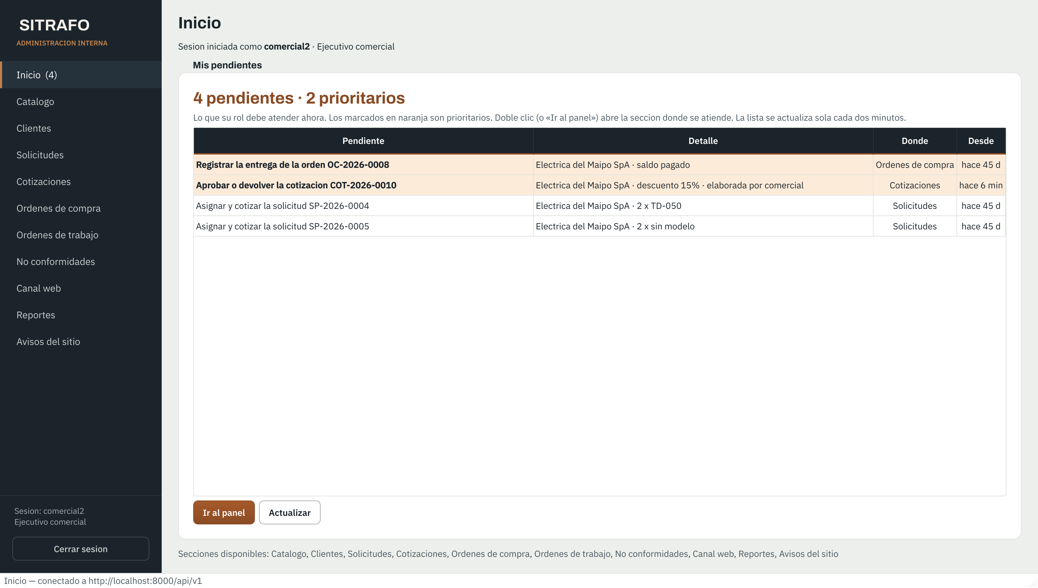
Figura 1. Paso 2: en la bandeja del segundo ejecutivo, la cotización con descuento sobre el umbral espera su aprobación.
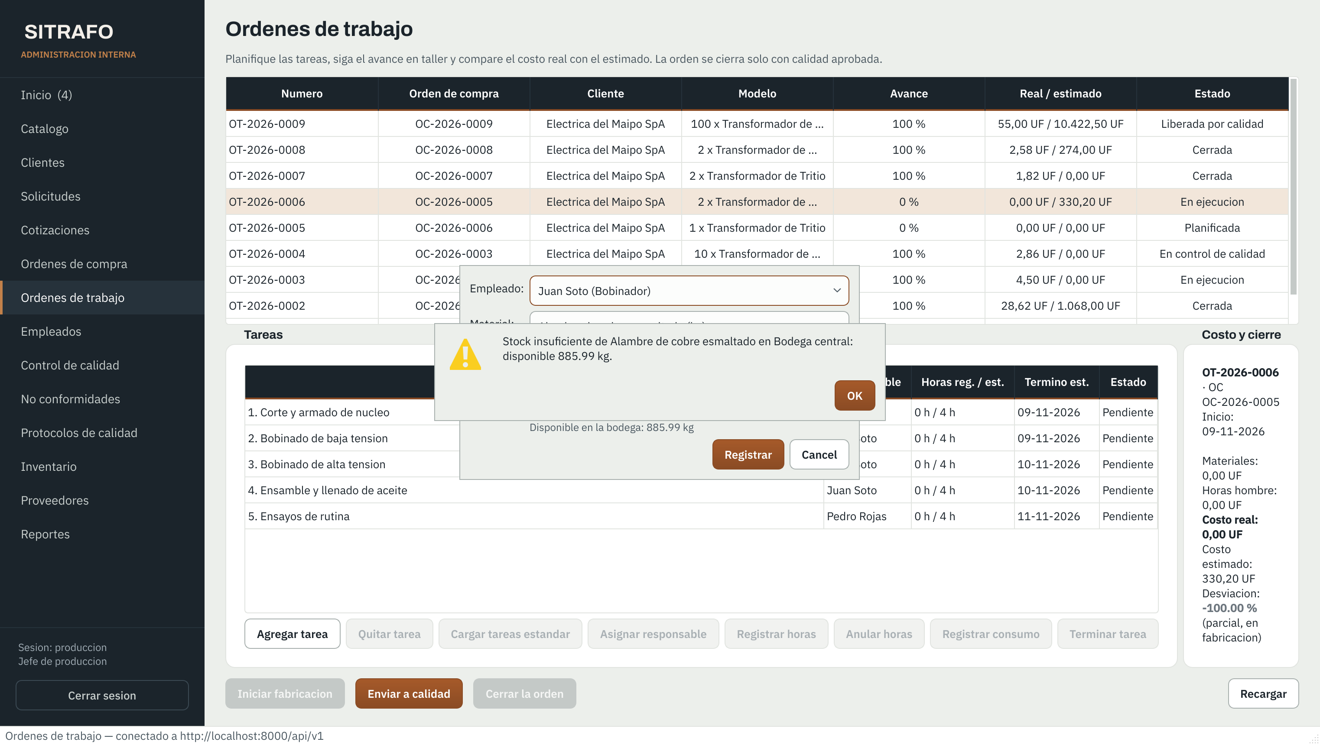
Figura 2. Paso 5: el sistema rechaza un consumo que supera el stock de la bodega.
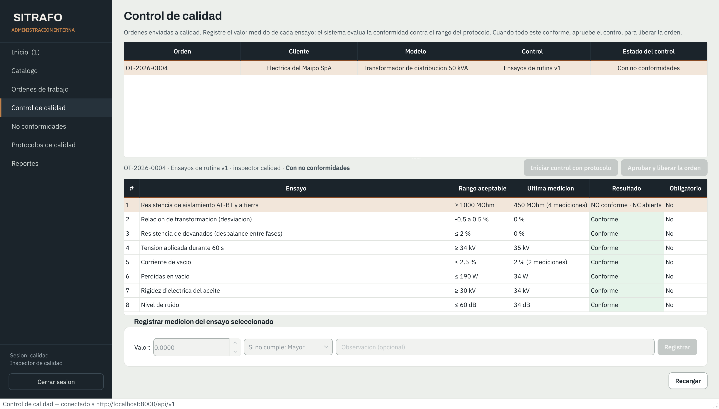
Figura 3. Paso 6: un ensayo fuera de rango deja el control no conforme y abre una no conformidad.
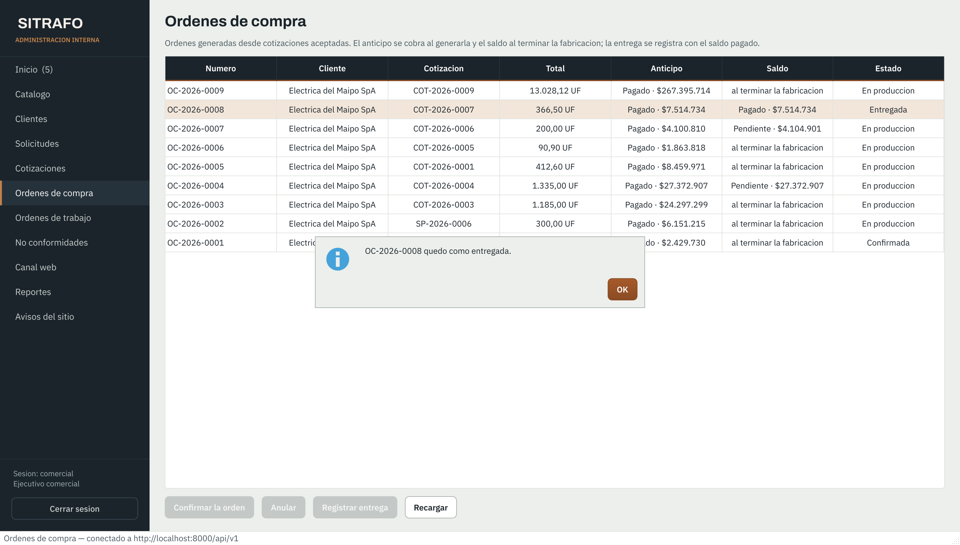
Figura 4. Paso 7: entrega registrada con el saldo pagado.

9. Resultados consolidados

9.1 Pruebas automatizadas (13-11-2026)
Se ejecutó la suite completa sobre la versión con las correcciones de seguridad del Sprint 4, con el mismo comando de la integración continua: 308 de 308 pruebas aprobadas en 39,0 s, con 93 % de cobertura sobre 10.465 líneas de apps/. ruff no reportó errores y makemigrations --check no detectó migraciones pendientes.
Módulo | Pruebas | Cobertura
APIs públicas propias (api_publica) | 55 | 97 %
Comercial | 48 | 94 %
Web del cliente | 41 | 95 %
Configuración e integraciones | 31 | 90 %
Producción | 30 | 91 %
Seguridad y usuarios | 24 | 94 %
Pagos | 21 | 89 %
Calidad | 15 | 94 %
Inventario | 12 | 93 %
Clientes | 9 | 96 %
Catálogo | 8 | 93 %
Reportes | 7 | 89 %
Común (permisos y utilidades) | 7 | 87 %
Total | 308 | 93 %

La evolución de la suite muestra que cada sprint agregó pruebas sin romper las anteriores: 236 al cierre del Sprint 2, 291 al cierre del Sprint 3, 300 con la versión 1.5 y 308 con las correcciones de seguridad del Sprint 4. Todas las ejecuciones terminaron sin fallas.

9.2 Análisis estático con SonarQube
Ejecución | Resultado | Detalle | Estado
1 (02-11-2026) | 28 problemas abiertos; quality gate aprobado | 20 de seguridad, 7 de confiabilidad y 2 de mantenibilidad (un problema cuenta en dos categorías): 17 vistas web sin métodos HTTP declarados, 7 de accesibilidad en plantillas y 1 función de permisos confusa (Blocker). Cobertura informada: 89,6 % | Corregido
2 (03-11-2026) | 0 problemas abiertos; quality gate aprobado | 25 corregidos en el código (commit 096aedd) y 3 justificados como falsos positivos; nota A en seguridad, confiabilidad y mantenibilidad | CUMPLE

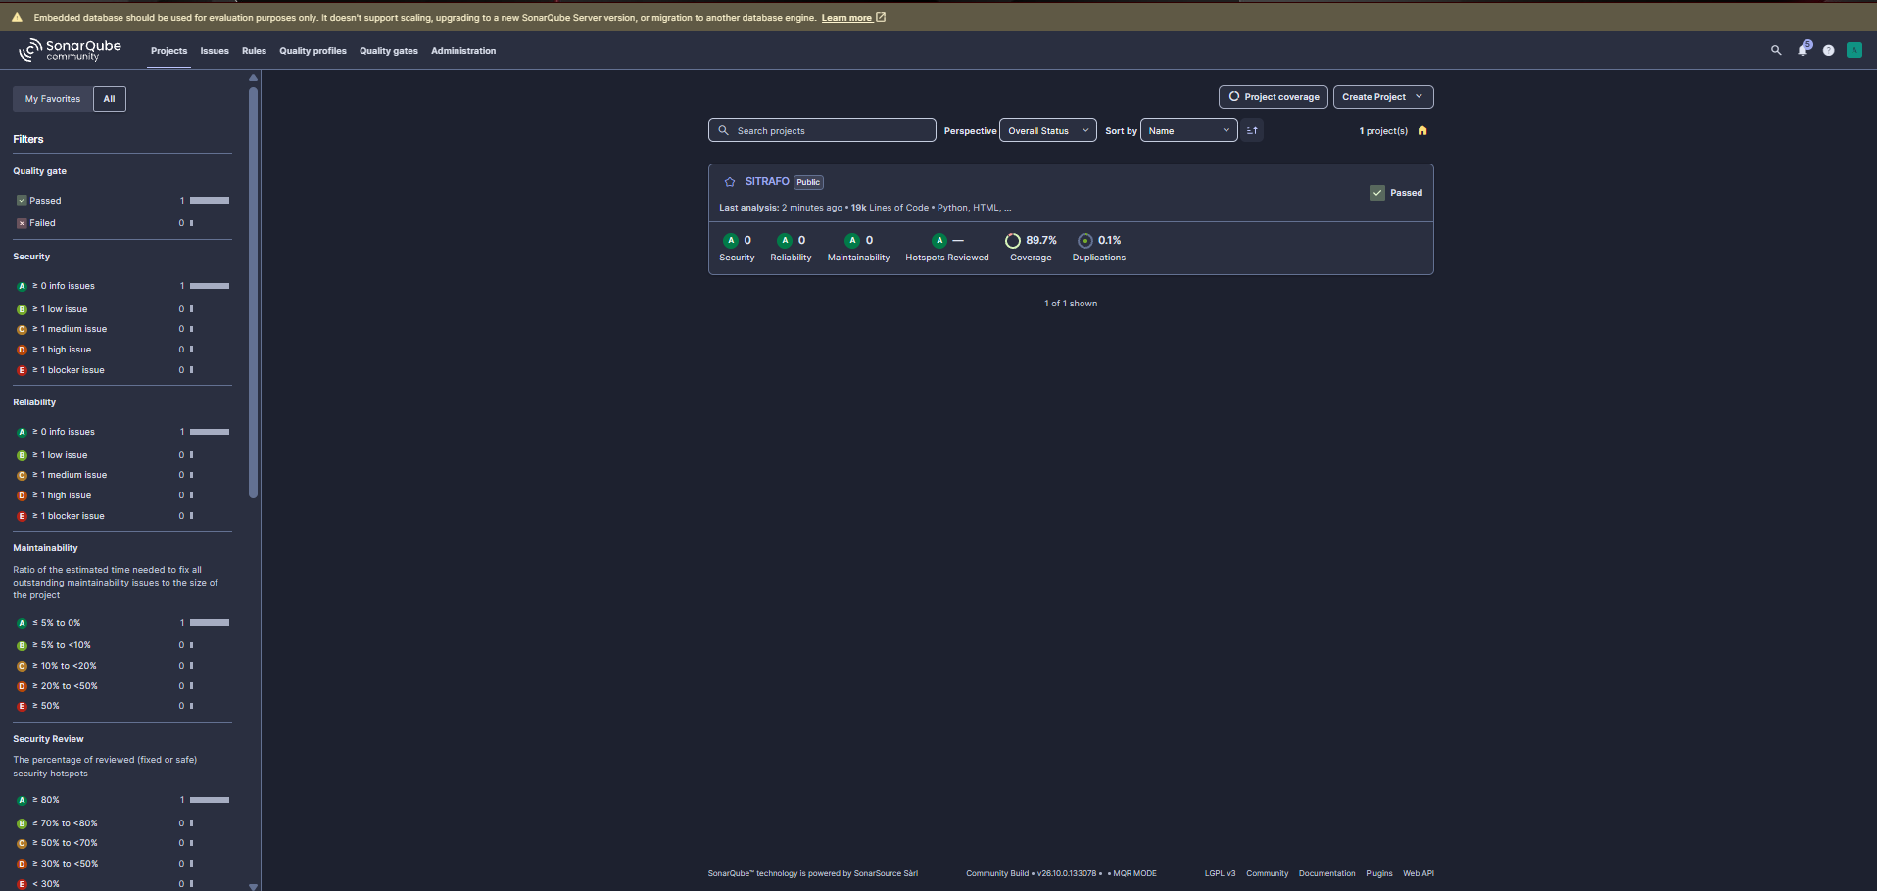
Figura 5. SonarQube, segunda ejecución: quality gate aprobado y 0 problemas abiertos.

9.3 Pruebas no funcionales
Prueba | Fecha y ambiente | Resultado | Estado
Interfaz (Selenium) | 14-10-2026, producción | 5 de 5 casos aprobados en 33 s | CUMPLE
Seguridad (OWASP ZAP) | 14-10-2026, producción | 0 altas, 3 medias (CSP, integridad de recursos externos y Cross-Domain), 1 baja y 2 informativas | NO CUMPLE (provisional)
Rendimiento, producción | 14-10-2026, 3 ejecuciones de 600 peticiones | 0 errores; mediana de 2,3 a 2,5 s; percentil 95 de 5,5 a 6,5 s | NO CUMPLE
Rendimiento, réplica local (QA-01) | 14-10-2026, 2 ejecuciones de 600 peticiones | 0 errores; percentil 95 de 1,21 y 1,27 s | CUMPLE
APIs propias, casos manuales | 19 y 26-10-2026, local | 16 de 16 casos conformes | CUMPLE
Seguridad, correcciones en el código | 13-11-2026, local con navegador | CSP sin violaciones en el recorrido del portal, Swagger y el admin; fuentes propias; cookie CSRF HttpOnly; 6 pruebas de regresión | Corregido (falta repetir ZAP)

La diferencia de rendimiento entre la réplica local y producción no viene del código, porque es el mismo: Render no tiene servidores en Sudamérica, por lo que cada consulta viaja a Virginia, y el plan básico atiende con 2 procesos, de modo que con 30 usuarios simultáneos las consultas esperan su turno. La acción para cerrar este punto está en la sección 10.

10. Hallazgos y seguimiento

10.1 Pruebas exploratorias del Sprint 4
Durante la preparación de las evidencias de la Fase 3 se recorrió el sistema con cada rol buscando comportamientos inesperados (cuadrante Q3). Se encontraron siete defectos; los seis primeros se corrigieron en la versión 1.5 y el séptimo junto con las correcciones de seguridad. Los que se pueden automatizar quedaron cubiertos por pruebas de regresión.
ID | Defecto encontrado | Corrección | Regresión | Estado
E-01 | En el escritorio, una acción rechazada por permisos (por ejemplo, autoaprobar una cotización) vaciaba las tablas como si el rol hubiera perdido la sección | Solo un rechazo al leer vacía la sección; un rechazo al ejecutar una acción muestra «Acción no autorizada» con el motivo | Manual (c02, c03) | Corregido
E-02 | Los botones de los cuadros de diálogo del escritorio aparecían en inglés (Yes, No, Cancel) | Se carga la traducción al español de Qt al iniciar | Manual | Corregido
E-03 | Los botones de tareas del panel de órdenes de trabajo quedaban apretados | Se distribuyen en dos filas y el costo tiene un ancho mínimo | Manual (e10) | Corregido
E-04 | La UF guardada de un día anterior se seguía usando al cotizar | Se actualiza al pedir la de hoy, como máximo una consulta cada 30 minutos | CP-27, CP-28 | Corregido
E-05 | El log de integraciones solo mostraba «HTTP 401», sin el motivo del proveedor | Se registra el mensaje que entrega el servicio externo | CP-29 | Corregido
E-06 | El historial de la cotización en la web mostraba al cliente pasos internos (borrador, en aprobación) | Se ocultan los estados internos y sus notas | CP-30 | Corregido
E-07 | Las barras de avance de la web se veían completas aunque la orden no lo estuviera: el porcentaje salía con coma decimal (40,00%) y el navegador ignoraba ese ancho | El ancho se fija con un valor numérico desde el archivo JavaScript del portal | Manual con navegador | Corregido

Gracias a la corrección E-05, el 10-11-2026 el log mostró que los correos de la réplica local fallaban porque Brevo bloqueaba la dirección IP del equipo; se resolvió en la configuración de seguridad de la cuenta de Brevo, sin cambios en el código.

10.2 Hallazgos de calidad abiertos
ID | Hallazgo | Severidad | Acción | Tarea | Estado
H-01 | Falta la cabecera Content Security Policy | Media | Cabecera CSP en todas las respuestas, solo con el propio sitio; JavaScript y estilos de las plantillas movidos a archivos estáticos; Swagger con su script aparte | S3-13 | Corregido
H-02 | Falta el atributo de integridad en recursos externos | Media | El único recurso externo eran las fuentes de Google; ahora se sirven desde el propio sitio | S3-13 | Corregido
H-03 | Configuración Cross-Domain | Media | WhiteNoise ya no agrega «Access-Control-Allow-Origin: *» a los archivos estáticos | S3-13 | Corregido
H-04 | Cookie sin el atributo HttpOnly | Baja | La cookie csrftoken se marca HttpOnly (ningún script del portal la lee) | S3-13 | Corregido
H-05 | Percentil 95 sobre 2 s con 30 usuarios en producción | Media | Optimizar consultas y configuración del servidor; repetir la prueba con el mismo script | S3-04 | Pendiente
H-06 | Las pruebas de Selenium se escribieron antes del rediseño visual del 07-11-2026 | Baja | Volver a ejecutar los 5 casos sobre el portal rediseñado y ajustar los selectores si cambiaron | Sprint 4 | Pendiente

Las correcciones de H-01 a H-04 están en el código y cubiertas por las pruebas CP-31 a CP-36; se confirman repitiendo el análisis de OWASP ZAP en producción después de publicarlas. H-05 y H-06 siguen pendientes. Ningún hallazgo permitía leer ni modificar datos de otro usuario.

11. Trazabilidad de requisitos no funcionales
Requisito | Cómo se verifica | Resultado
RNF-01 Contraseñas con hash y sal | PBKDF2 con sal del sistema de autenticación de Django; revisión de configuración | Conforme
RNF-02 HTTPS | Redirección obligatoria, cookies seguras y HSTS en producción; verificado por ZAP | Conforme
RNF-03 OWASP Top 10 | OWASP ZAP en producción, SonarQube (seguridad A) y CP-31 a CP-36 | Corregido (falta repetir ZAP)
RNF-04 Tokens con expiración y revocación | CP-17 | Conforme
RNF-05 Escritorio solo vía API | Revisión de arquitectura: el escritorio usa únicamente cliente_api.py | Conforme
RNF-06 y RNF-07 Rendimiento y concurrencia | Prueba de carga con 30 usuarios (PRU-01 y QA-01) | Parcial (H-05)
RNF-12 Estándar de código | ruff en cada CI y SonarQube (mantenibilidad A) | Conforme
RNF-13 Cobertura ≥ 70 % | pytest --cov-fail-under=70; resultado: 93 % | Conforme
RNF-14 Contenedores | docker compose up levanta el entorno completo (INS-01) | Conforme
RNF-16 Historial inmutable | Pruebas de flujo del historial en comercial, calidad, pagos y clientes | Conforme
RNF-17 Datos personales | CP-20 | Conforme
RNF-20 Definición de Terminado | Despliegue condicionado a la CI en verde | Conforme
RNF-21 La API pública no expone datos internos | CP-21, CP-24 y caso manual 02 | Conforme

12. Cómo repetir las pruebas
Pruebas automatizadas, desde la carpeta de la aplicación con los contenedores levantados (ver INS-01):
cd "C:\Users\<usuario>\SITRAFO\Fase 2\Evidencias Proyecto\Evidencias de Sistema\Aplicacion\sitrafo"
docker compose exec web pytest
docker compose exec web pytest --cov=apps --cov-fail-under=70
docker compose exec web pytest apps/api_publica -v
docker compose exec web ruff check .
docker compose exec web python manage.py makemigrations --check --dry-run

Prueba de carga contra el sistema publicado (la clave se escribe en la consola y no queda en ningún archivo):
python scripts/prueba_carga.py --url https://sitrafo.onrender.com --usuarios 30 --peticiones 20 --usuario <cuenta> --clave <clave>

Pruebas de interfaz, desde la carpeta Pruebas de Calidad/Selenium:
$env:SITRAFO_USUARIO = "<cuenta de cliente>"
$env:SITRAFO_CLAVE = "<clave>"
pytest test_portal_selenium.py -v --html=reporte_selenium.html --self-contained-html

Las evidencias de la ejecución del 13-11-2026 (salida de pytest con cobertura y el reporte JUnit) están junto a este documento, en la carpeta Evidencias de ejecución.

13. Control de versiones
Versión | Descripción del cambio | Fecha y autor
1.0 | Versión inicial: estrategia, ambientes, criterios, casos representativos y resultados de los Sprints 1 y 2. | 15-10-2026, Benjamín Delgado Bravo
1.1 | Pruebas de las APIs públicas propias (CP-21 a CP-26), suite de 291 pruebas y estado del Sprint 3. | 25-10-2026, Benjamín Delgado Bravo
2.0 | Fase 3: enfoque ágil (ceremonias, cuadrantes y Definición de Terminado con SonarQube), plan y resultado por sprint, verificación de las 17 historias, prueba de extremo a extremo, ejecución de 308 pruebas (93 %), SonarQube, pruebas exploratorias (E-01 a E-07, CP-27 a CP-30), correcciones de seguridad H-01 a H-04 (CP-31 a CP-36) y hallazgos abiertos. | 13-11-2026, Benjamín Delgado Bravo

